Приложение № 1
к Информационной карте
электронного аукциона
Техническое задание
на Выполнение работ по текущему ремонту крыши торгового центра (установка стропил) по адресу ул. Старовская 12 п. Вольгинский
- Общие положения
  - Наименование объекта закупки: Выполнение работ по текущему ремонту крыши торгового центра (установка стропил) по адресу ул. Старовская 12 п. Вольгинский.
  - Идентификационный код закупки: 20 33321021382332101001 0010001 4391 244.
  - Способ определения подрядчика: электронный аукцион.
  - Код по Общероссийскому классификатору продукции по видам экономической деятельности (ОКПД 2): 43.91.19.190 - Работы кровельные прочие, не включенные в другие группировки.
  - Место выполнения работ: Владимирская область, Петушинский район, поселок Вольгинский, ул. Старовская 12.
  - Начальная (максимальная) цена контракта: 83 516,00 (восемьдесят три тысячи пятьсот шестнадцать) рублей 00 коп.
- Цели и правовое основание для выполнения работ
  - Целями данной закупки является восстановление исправности (работоспособности) конструкций крыши, а также поддержания эксплуатационных показателей торгового центра, в соответствии с муниципальной программой «Градостроительная деятельность на территории МО «Поселок Вольгинский» на 2019-2021 годы».
  - Источником финансирования выполнения работ является бюджет муниципального образования «Поселок Вольгинский» Петушинского района Владимирской области.
  - Оплата производится Заказчиком по безналичному расчету за фактически выполненные работы после предоставления счета (счета-фактуры), справки о стоимости выполненных работ, подписания Сторонами Акта о приемке выполненных работ по формам КС-2, КС-3, оформленных в соответствии с требованиями бухгалтерского учета, в течение 15 (Пятнадцати) рабочих дней.
  - Заказчик в течение 10 (десяти) рабочих дней с момента получения указанных документов рассматривает их и направляет подрядчику подписанные со своей стороны по 1 (одному) экземпляру указанных документов или мотивированный отказ от приемки выполненных работ с перечнем необходимых к устранению недостатков и замечаний и сроков их устранения.
- Сроки выполнения работ:
начало выполнения работ- с даты подписания Контракта,
окончание выполнения работ – 12 мая 2020 года.
- Исходные данные для выполнения работ
Наименование | Технические характеристики
Усиление стропил | Размер стоек под стропила 50х150 объемом 3 м³
    - Пиломатериал должен быть изготовлен из древесины хвойных пород 1-3 сорта.
    - Материал, который будет использован при выполнении работ, должен быть новым, высокого качества, не бывшем в употреблении, не восстановленным, без дефектов изготовления, не переделанными, не поврежденными, выпущенными к свободному обращению на территории Российской Федерации без каких-либо ограничений (залог, запрет, арест и т.п.). Материал должен быть без всякого рода повреждений и коррозии при транспортировке и погрузо-разгрузочных работах к конечному месту установки и эксплуатации.
- Требования к результатам работ и иные показатели, связанные с определением соответствия выполняемых работ потребностям Заказчика
  - Работы должны быть выполнены согласно ГОСТ, СНиП, СП, ВСН и иных нормативно-технических документов и других действующих законодательных норм, в том числе:
- ГОСТ 8486-86 Пиломатериалы хвойных пород. Технические условия;
- СП 48.13330.2011 «СНиП 12-01-2004. Организация строительства»;
- Строительные нормы и правила СНиП II-25-80 Деревянные конструкции.
  - Подрядчик выполняет объем работ в строгом соответствии со сметным расчетом и настоящим техническим заданием.
  - Подрядная организация, выполняющая работы должна обеспечивать объект всеми видами материально-технических ресурсов в соответствии с техническим заданием в установленные сроки.
  - Подрядчик обеспечивает выполнение необходимых противопожарных мероприятий по технике безопасности и охране окружающей среды во время производства работ.
  - Подрядчик обязуется содержать рабочую площадку и прилегающие участки свободными от отходов, накапливаемых в результате выполнения работ, и обеспечивает их своевременную уборку. При организации ремонтных работ не допускается сброс строительного мусора с этажей здания.
  - Вывозит с рабочей площадки мусор до подписания акта о приемке выполненных работ.
  - Перечень работ, указанных в техническом задании, выполняется силами и средствами Подрядчика, из его материалов, с использованием его оборудования и инструмента, либо по согласованию с Заказчиком Подрядчик может привлекать соисполнителя.
  - Подрядчик обязан заблаговременно до освидетельствования скрытых работ официально вызвать представителя Заказчика.
Работы, которые подлежат оформлению актом на скрытые работы, производиться только в присутствии представителя Заказчика, который назначается главой администрации поселка Вольгинский отдельным распоряжением по контролю за качеством и полнотой выполнением работам согласно сметы. При этом подрядчик обязан запросить и получить данные по назначенным специалистам от администрации поселка для включения их фамилий по оценке работы в акт скрытых работ и другие сопровождающие документы. Время проведения освидетельствования Заказчиком скрытых работ с 08-00 до 17-00 с понедельника по пятницу. Суббота, воскресенье и праздничные дни освидетельствование скрытых работ Заказчиком не производится.
Подрядчик обязан устранять (при наличии замечаний выявленных при выполнении работ по ремонту) все замечания отданных распоряжением представителей Заказчика, представленные в порядке, предусмотренном настоящим Контрактом, выданные в установленном законом порядке.
Непредвиденные работы, без которых невозможно выполнить предусмотренный настоящим техническим заданием комплекс работ, Подрядчик выполняет без их предъявления к оплате.
  - Ущерб, причиненный в процессе выполнения работ, объектам, расположенным в зоне производства работ, подрядчик устраняет собственными или привлеченными силами и за свой счет.
  - Требования к составу и порядку ведения исполнительной документации в строительстве, включая требования, предъявляемые к журналам производства работ, актам освидетельствования работ должны соответствовать Приказу Ростехнадзора от 26.12.2006 N 1128 (ред. от 09.11.2017) «Об утверждении и введении в действие Требований к составу и порядку ведения исполнительной документации при строительстве, реконструкции, капитальном ремонте объектов капитального строительства и требований, предъявляемых к актам освидетельствования работ, конструкций, участков сетей инженерно-технического обеспечения».
  - Сдача-приемка выполненных работ осуществляется путем подписания сторонами Актов о приемке выполненных работ по форме КС-2 и Справок о стоимости выполненных работ и затрат по форме КС-3 по факту выполнения всего объема работ по Контракту.
  - Заказчик в течение 10 (десяти) рабочих дней с момента получения указанных документов рассматривает их и направляет подрядчику подписанные со своей стороны по 1 (одному) экземпляру указанных документов или мотивированный отказ от приемки выполненных работ с перечнем необходимых к устранению недостатков и замечаний и сроков их устранения.
  - В случаях, когда работа выполнена Подрядчиком с отступлениями от условий заключаемого контракта, ухудшившими результат работы, или с иными недостатками, Заказчик вправе потребовать от Подрядчика безвозмездного устранения недостатков в разумный срок или Подрядчик вправе вместо устранения недостатков, за которые он отвечает, безвозмездно выполнить работу заново с возмещением Заказчику причиненных просрочкой исполнения убытков. При нанесении в процессе выполнения работ Подрядчиком ущерба действующим коммуникациям, имуществу Заказчика, он обязан за свой счет произвести восстановительные работы либо компенсировать причиненный ущерб.
  - Подрядчик обязан за собственный счет устранить недостатки и замечания в указанный для устранения срок, а если такой срок не установлен, то в течение 10 (десяти) календарных дней с момента обнаружения соответствующих недостатков и замечаний.
6. Гарантия качества Работы, гарантийный срок и объем предоставления гарантии качества
6.1. Гарантийный срок работ составляет 5 (пять) лет со дня подписания Сторонами акта о приемке выполненных работ; объем предоставления гарантий качества работ - 100%.
  - Качество работ должно соответствовать требованиям Технического задания на протяжении гарантийного срока.
  - Заказчик вправе предъявлять требования, связанные с ненадлежащим качеством результата выполненных работ, в течение установленного гарантийного срока. Подрядчик обязуется за свой счет производить необходимый ремонт, в том числе замену товара, используемого в результате выполненных работ, устранение недостатков в соответствии с требованиями действующего законодательства.
6.4. Срок гарантийного обязательства продлевается на время устранения Подрядчиком недостатков выполненных работ.
6.5. Юридическую и материальную ответственность, оплату штрафов, наложенных на Заказчика надзорными организациями во время действия настоящего Контракта за несвоевременную и некачественную работу, несет Подрядчик.
  - Обременение по возмещению материального ущерба третьим лицам вследствие порчи их имущества во время проведения работ, а также возмещение материального ущерба третьим лицам вследствие некачественно выполненных работ в течение времени гарантийного срока выполнения работ несет Подрядчик.

Руководитель контрактной службы:
Заместитель главы по основной деятельности _____________________ И.Г. Киселев

Ф.И.О. исполнителя _________________ Чванова Е.В.

Приложение к Техническому заданию

Состав работ по текущему ремонту крыши торгового центра (установка стропил) по адресу ул. Старовская 12 п. Вольгинский

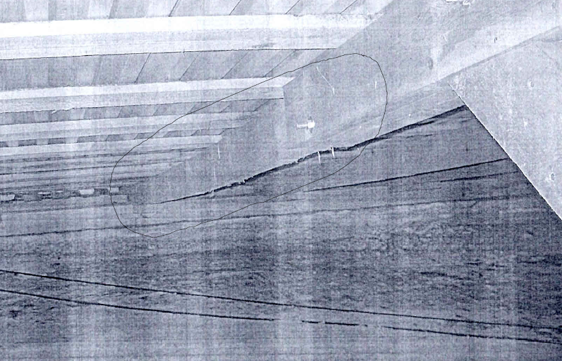 | 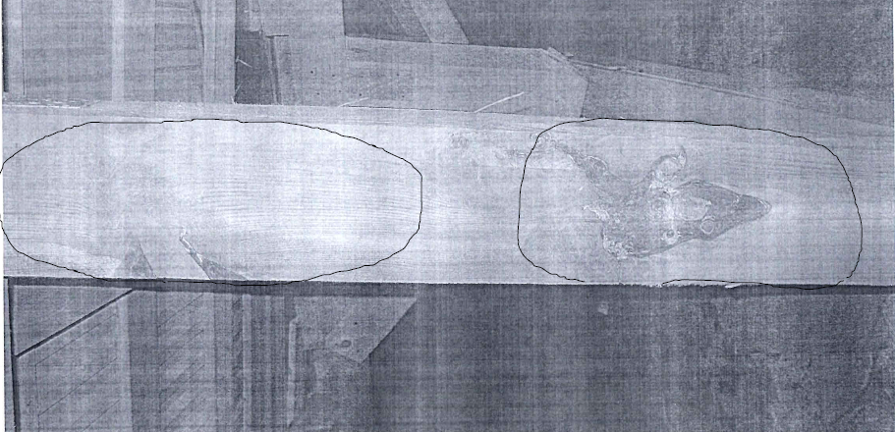
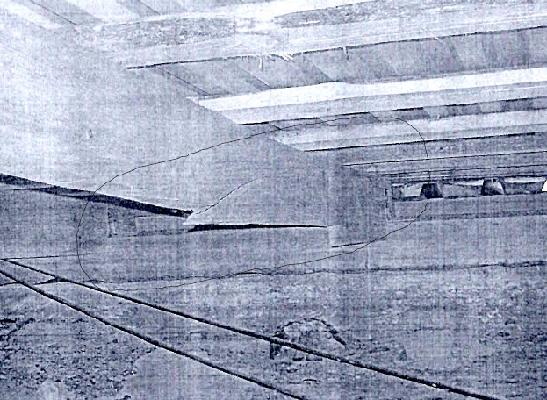

Приложение № 2
к Информационной карте электронного аукциона

Обоснование начальной (максимальной) цены контракта
(далее по тексту – «НМЦК»)
на Выполнение работ по текущему ремонту крыши торгового центра (установка стропил) по адресу ул. Старовская 12 п. Вольгинский

Основные характеристики объекта закупки | Согласно Информационной карте и приложений к Информационной карте
Используемый метод определения НМЦК с обоснованием: | Выбран проектно-сметный метод на основании п. 4 ч. 1 ст. 22 Федерального закона от 05.04.2013 № 44-ФЗ, в соответствии с приказом Минэкономразвития РФ от 02.10.2013 г. № 567.
Расчет НМЦК | 83 516,00 (восемьдесят три тысячи пятьсот шестнадцать) рублей 00 коп.
Дата подготовки обоснования НМЦК: 4 кв. 2019 года

Руководитель контрактной службы:
Заместитель главы по основной деятельности _____________________ И.Г. Киселев

Ф.И.О. исполнителя __________________ Чванова Е.В.

